เอกสารรายงานผลการดำเนินงานของกิจกรรมที่สอดคล้องกับการเสริมสร้างค่านิยมหลักของคนไทย 12 ประการ
๒.ชื่อกิจกรรมหลัก บูรณาการค่านิยมหลักของคนไทย 12 ประการกับสาระการเรียนรู้และกิจกรรมพัฒนาผู้เรียน
***กิจกรรมหลัก หมายถึง กิจกรรมที่โรงเรียนพิจารณาเองว่า เมื่อดำเนินกิจกรรมนี้จะส่งผลต่อการเสริมสร้างค่านิยมหลักของคนไทย ๑๒ ประการ ให้เลือกเฉพาะที่ดีที่สุด ๑- ๒ กิจกรรมเท่านั้นรายงานผลกิจกรรมทั้ง ๒ กิจกรรมไม่เกิน ๒ หน้ากระดาษ แล้วแนบไฟล์ส่งกลับมาในเว็บ
๒.๑ วัตถุประสงค์
1. เพื่อให้นักเรียนได้เรียนรู้ค่านิยมหลักของคนไทย 12 ประการ ในทุกกลุ่มสาระการเรียนรู้และกิจกรรมพัฒนาผู้เรียน
2. เพื่อให้นักเรียนนำค่านิยมหลักของคนไทย 12 ประการไปปฏิบัติจริงในชีวิตประจำวัน
๒.๒ วิธีการดำเนินงาน
1. นำเสนอโครงการ
2. แต่งตั้งคณะกรรมการดำเนินงาน
3. ประชุมวางแผนการดำเนินงาน
4. มอบหมายงานและดำเนินงานตามแผนที่กำหนดไว้
5. ติดตาม ประเมินผลตามโครงการ
6. ปรับปรุง แก้ไขข้อบกพร่อง
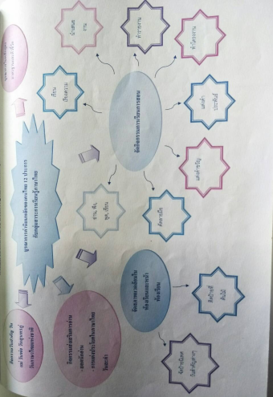
7. รายงานผลการดำเนินงานตามโครงการ
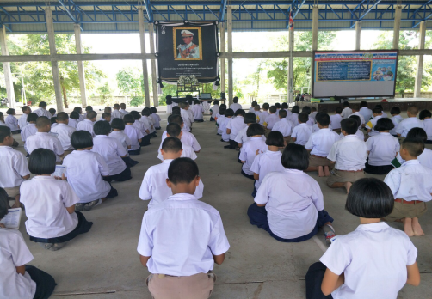

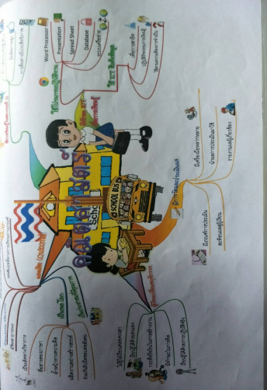
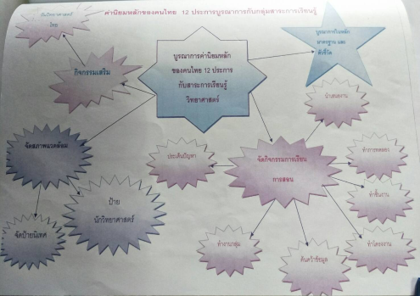

๒.3 ผลการดำเนินงาน
1. นักเรียนมีความรู้ความเข้าใจเกี่ยวกับค่านิยมหลักของคนไทย 12 ประการมากขึ้น เมื่อนำค่านิยมของคนไทย 12 ประการมาบูรณาการกับกิจกรรมการเรียนการสอนตามกลุ่มสาระการเรียนรู้ 8 กลุ่มสาระและกิจกรรมพัฒนาผู้เรียน
2. นักเรียนนำค่านิยมหลักของคนไทย 12 ประการ ไปปรับใช้กับการดำเนินชีวิตประจำวันอย่างมีประสิทธิภาพ

กิจกรรมหลักที่ ๒ ดำเนินการสอดคล้อง ครบ ๑๒ ประการ ไม่ครบ

ผู้รายงานข้อมูล ผู้รับรองข้อมูล

( นางสาวสมจิตร ติ่งหมาย ) ( นายสมศักดิ์ ข่างไม้ )
ผู้รับผิดชอบโครงการโรงเรียนบ้านหนองไข่น้ำ ตำแหน่ง ผู้อำนวยการโรงเรียนบ้านหนองไข่น้ำ
โทร . 080-1645179 โทร. 089-8484587

